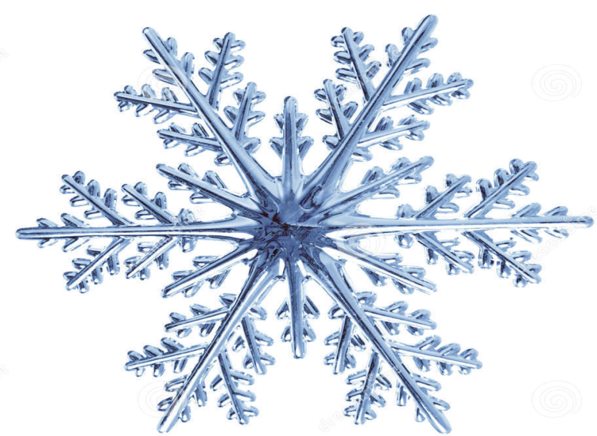

-Jadłospis-

PONIEDZIAŁEK 03.12

ŚNIADANIE: kakao/150ml/, pieczywo mieszane/60g/, masło/5g/,wędlina szynkowa/40g/, ser żółty/20g/, mix świeżych warzyw/60g/;
OBIAD: zupa fasolowa/200ml/, ryż z prażonymi jabłkami, cynamonem i słodką śmietanką/190g/, sok naturalny/200ml/;
PODWIECZOREK: pieczywo razowe/40g/, pasztet/30g/, ogórek świeży/20g/, herbata/150ml/, jabłko.

WTOREK 04.12

ŚNIADANIE: płatki owsiane na mleku/200ml/, pieczywo mieszane/60g/, masło/5g/, szynka drobiowa/30g/, miód /30g/,mix świeżych warzyw/60g/, woda z cytryną i miętą/150ml/;
OBIAD: zupa pomidorowa z makaronem/200ml/, ziemniaki/100g/, kotlet z piersi kurczaka/90g/, surówka Colesław/30g/, kompot jabłkowy/150ml/;
PODWIECZOREK: herbata imbirowa /150ml/, wafle kukurydziane/40g/, masło migdałowe/30g/, owoc,

ŚRODA 05.12

ŚNIADANIE: lane kluski na mleku/200ml/, pieczywo mieszane/60g/, masło/5g/, kiełbasa żywiecka/30g/, dżem malinowy/30g/, mix świeżych warzyw/60g/, napój owocowy/150ml/;
OBIAD: kapuśniak z kiszonej kapusty /200ml/, ziemniaki/100g/, sztuka mięsa w sosie pieczeniowym/90g/, gotowany kalafior z masłem/30g/, kompot malinowy/150ml/;
PODWIECZOREK: koktajl mleczny/150ml/, rożki z marmoladą/40g/, banan.

CZWARTEK 06.12

ŚNIADANIE: bawarka/150ml/, pieczywo mieszane/60g/, masło/5g/, polędwica sopocka/30g/, powidła śliwkowe/30g/, mix świeżych warzyw/60g/;
OBIAD: rosół /200ml/, kasza gryczana/100g/, stek z cebulką/90g/, marchewki mini z masłem/30g/, kompot jeżynowy/150ml/;
PODWIECZOREK: serniczek na zimno z musem malinowym/150ml/, biszkopty /40g/, gruszka.

PIĄTEK 07.12

ŚNIADANIE: herbata z cytryną/150ml/, pieczywo mieszane/60g/, masło/5g/, kiełbasa krakowska podsuszana/30g/, dżem brzoskwiniowy/30g/, mix świeżych warzyw/60g/;
OBIAD: krem z ciecierzycy z kiełbaską/200ml/, ziemniaki/100g/, kotlet rybny/120g/, surówka z białej kapusty/30g/, kompot wieloowocowy/150ml/;
PODWIECZOREK: ciasto domowe, sok wieloowocowy/200ml/, pomarańcza.

Dzieci mają stały dostęp do wody „ŻYWIEC”, po śniadaniu otrzymują owoce surowe lub suszone.
Mix świeżych warzyw: papryka, ogórek świeży, pomidor, rzodkiewka, sałata, marchewka, ogórek kiszony.

-Jadłospis-

PONIEDZIAŁEK 10.12

ŚNIADANIE: kawa Inka/150ml/, pieczywo mieszane/60g/, masło/5g/, szynka Babuni/30g/,
ser żółty/30g/, mix świeżych warzyw/60g/;
OBIAD: barszcz czerwony/200ml/, pierogi z serem /200g/, sok naturalny/150ml/;
PODWIECZOREK: bułka z ziarnami/50g/, masło/3g/, pasta z fasoli/30g/, ogórek kiszony, napój owocowy/150ml/, gruszka.

WTOREK 11.12

ŚNIADANIE: płatki owsiane na mleku/200ml/, pieczywo mieszane/60g/, masło/5g/,
powidła śliwkowe /30g/, mix świeżych warzyw/60g/;
OBIAD: zupa ogórkowa/200ml/, ziemniaki/100g/, mięso w jarzynach/120g/, kompot wiśniowy/150ml/;
PODWIECZOREK: krem bananowy z kakao/150ml/, pieczywo ryżowe/40g/, powidła śliwkowe/20g/, winogrona.
ŚRODA 12.12

ŚNIADANIE: kakao/150ml/, pieczywo mieszane/60g/, masło/5g/, wędlina mieszana/60g/, serek
z czosnkiem/30g/, mix świeżych warzyw/60g/;
OBIAD: zupa zacierkowa/200ml/, ryż/100g/, potrawka z kurczaka/120g/, surówka z marchewki
z pomarańcza/30g/, kompot malinowy /150ml/;
PODWIECZOREK: kajzerka/40g/, konfitura wiśniowa/30g/, herbata owocowa/150ml/, jabłko.

CZWARTEK 13.12

ŚNIADANIE: płatki jęczmienne na mleku/200ml/, pieczywo mieszane/60g/, masło/5g/, indyk faszerowany/30g/, dżem jagodowy/30g/, mix świeżych warzyw/60g/, napój owocowy/150ml/.
OBIAD: zupa krem z białych warzyw z groszkiem ptysiowym/200ml/, kaszotto z mięsem wieprzowym/180g/, sałata z jogurtem/30g/, kompot wieloowocowy/150ml/.
PODWIECZOREK: koktajl malinowy z płatkami jaglanymi /50g/, owoc

PIĄTEK 14.12

ŚNIADANIE: bawarka/200ml/, pieczywo mieszane/60g/, masło/5g/,
parówka Berlinka/40g/, miód/20g/, mix świeżych warzyw/60g/.
OBIAD: zupa koperkowa z mlekiem kokosowym/200ml/, ziemniaki/100g/, miruna w cieście naleśnikowym /90g/, surówka z kiszonej kapusty/30g/, kompot śliwkowy.
PODWIECZOREK: bułka cynamonowa z jabłkiem/50g/, soczek wieloowocowy/100ml/, banan.

Dzieci mają stały dostęp do wody „ŻYWIEC”, po śniadaniu otrzymują owoce surowe lub suszone.
Mix świeżych warzyw: papryka, ogórek świeży, pomidor, rzodkiewka, sałata, marchewka, ogórek kiszony.

Zastrzegamy prawo do zmian w jadłospisie

Jadłospis

PONIEDZIAŁEK 17.12

ŚNIADANIE: kawa Inka/150ml/, pieczywo mieszane/60g/, masło/5g/, wędlina szynkowa/30g/, pasta rybno- jajeczna/30g/, mix świeżych warzyw/60g/;
OBIAD: żurek z jajkiem/200ml/, makaron z owocami i polewą jogurtową/180g/,
sok naturalny/150ml/;
PODWIECZOREK: bajgle /30g/, masło/3g/, twarożek ze szczypiorkiem/30g/, herbata miętowa/150ml/, jabłko.

WTOREK 18.12

ŚNIADANIE: płatki owsiane na mleku/200ml/, pieczywo mieszane/60g/, masło/5g/, polędwica drobiowa/30g/, dżem jagodowy/30g/, mix świeżych warzyw/60g/, woda z owocami/150ml/;
OBIAD: zupa krem z cukinii/200ml/, ziemniaki/100g/, duszona karkówka w sosie pieczarkowym/120g/, pomidor z cebulką/60g/, kompot owocowy/150ml/;
PODWIECZOREK: smoothie szpinakowo-bananowe/100g/, pieczywo kukurydziane/40g/, banan.
.

ŚRODA 19.12

ŚNIADANIE: herbata/150ml/, pieczywo mieszane/60g/, masło/5g/, mielonka tyrolska/40g/, serek z brzoskwinią/20g/, mix świeżych warzyw/60g/;
OBIAD: zupa jarzynowa/200ml/, kasza gryczana/80g/, pieczone udka z kurczaka/90g/, mizeria z jogurtem naturalnym/30g/, kompot owocowy/150ml;/
PODWIECZOREK: chałka z masłem, mleko/150ml/, mix owoców suszonych.

CZWARTEK 20.12

ŚNIADANIE: zacierki na mleku/200ml/, pieczywo mieszane/60g/, masło/5g/, baleron odtłuszczony/30g/, dżem truskawkowy/30g/, napój owocowy/150ml/, mix świeżych warzyw/60g/;
OBIAD: zupa ogórkowa/200ml/, ziemniaki/100g/, bigosik/70g/, kompot owocowy/150ml/;
PODWIECZOREK: kisiel żurawinowy/150ml/, ciasteczka owsiane z morelą/40g/, napój owocowy/150ml/, gruszka
PIĄTEK 21.12

ŚNIADANIE: kawa Inka/150ml/, pieczywo mieszane/60g/, masło/5g/, ser biały/30g/, pasta mięsna/30g/, mix świeżych warzyw /60g/.
OBIAD: zupa serowa/200ml/, pierogi z mięsem/180g/, kompot owocowy/150ml/.
PODWIECZOREK: ciasto domowe/40g/, napój owocowy/100g/, mandarynki.

Dzieci mają stały dostęp do wody „ŻYWIEC”, po śniadaniu otrzymują owoce surowe lub suszone.
Mix świeżych warzyw: papryka, ogórek świeży, pomidor, rzodkiewka, sałata, marchewka, ogórek kiszony.

Zastrzegamy prawo do zmian w jadłospisie

Jadłospis

PONIEDZIAŁEK 24.12

ŚNIADANIE: herbata/150ml/, pieczywo mieszane/60g/, masło/5g/, mielonka staropolska/40g/, serek z ananasem/20g/, mix świeżych warzyw/60g/;
OBIAD: zupa kalafiorowa/200ml/, pierogi z kapustą /190g/, kompot wieloowocowy /150ml;/
PODWIECZOREK: drożdżówka z jabłkiem/40g/, mleko/150ml/, mix owoców suszonych.

Czwartek 27.12

ŚNIADANIE: płatki kukurydziane na mleku/200ml/, pieczywo mieszane/60g/, masło/5g/, wędlina żywiecka/30g/, dżem truskawkowy/30g/, napój owocowy/150ml/, mix świeżych warzyw/60g/;
OBIAD: rosół/200ml/, ziemniaki/100g/, kotlet mielony /70g/, surówka z ogórka kwaszonego
i cebuli/30g/, kompot owocowy/150ml/;
PODWIECZOREK: koktajl mleczno owocowy/150ml/, bułka maślana/40g/, mandarynka.
Piątek 28.12

ŚNIADANIE: kawa Inka/150ml/, pieczywo mieszane/60g/, masło/5g/, szynka konserwowa/30g/, łosoś/30g/, mix świeżych warzyw/60g/;
OBIAD: barszcz biały z kiełbasą/200ml/, frytki/200g/, pierś z kurczaka w płatkach kukurydzianych /100g/, ketchup, surówka Colesław/30g/, sok naturalny/150ml/;
PODWIECZOREK: grahamka/30g/, masło/3g/, polędwica drobiowa/30g/, rzodkiewka, herbata owocowa/150ml/, jabłko.

Dzieci mają stały dostęp do wody „ŻYWIEC”, po śniadaniu otrzymują owoce surowe lub suszone.
Mix świeżych warzyw: papryka, ogórek świeży, pomidor, rzodkiewka, sałata, marchewka, ogórek kiszony.

Zastrzegamy prawo do zmian w jadłospisie

